קוצר

גדר של קוצר:

תלמוד בבלי מסכת שבת דף עג עמוד א
משנה. אבות מלאכות ארבעים חסר אחת: הזורע, והחורש, והקוצר...

1-רמב"ם הלכות שבת פרק ח
הלכה ג
הקוצר כגרוגרת חייב, ותולש תולדת קוצר הוא, וכל העוקר דבר מגידוליו חייב משום קוצר, לפיכך צרור שעלו בו עשבים וכשות שעלה בסנה ועשבים שצמחו על גב החבית, התולש מהן חייב שזה הוא מקום גידולן, אבל התולש מעציץ שאינו נקוב פטור מפני שאין זה מקום גידולו, ועציץ נקוב בכדי שורש קטן הרי הוא כארץ והתולש ממנו חייב.

יש לחקור במלאכת קוצר האים האיסור הפסק ינוקה, או עקירת דבר מן הקרקע?

2-תלמוד ירושלמי (וילנא) מסכת שבת פרק ז
רבנן דקיסרין אמרין ההן דצייד כוורא וכל דבר שאתה מבדילו מחיותו חייב משום קוצר

3-קרבן העדה מסכת שבת פרק ז
ההן דצייד כוורא. האי מאן דצד דגים ממקום שהיה ניצוד ועומד מבעוד יום:

4-תלמוד בבלי מסכת חולין דף קכז עמוד ב
דאמר רב חייא בר אשי אמר שמואל: תאנים שצמקו באיביהן - מטמאות טומאת אוכלין, והתולש מהן בשבת - חייב חטאת

5-שו"ת הר צבי ט"ל הרים - קוצר סימן ד
מפסיק יניקת זרעים ע"י הבאת החמה או ע"י שפיכת רותחים אי חייב משום קוצר.
מה דמספקא ליה להדר"ג שי' במפסיק היניקה ולא הזיזו ממקומו כגון שהסיר המסך שיתייבש מהחמה או שפך עליו מים רותחים אם מחייב בכיו"ב משום קוצר.
לכאורה היה נראה דעכ"פ חשיב כלאח"י =כלאחר יד= ותלי בפלוגתא דר"פ ור"א לעיל (עג) דהאי מאן דשדי פיסא לדיקלא ואתר תמרי ובשהסיר המסך במקום שסוף חמה לבוא י"ל דהוי גרמא דשרי מה"ת. אמנם בירושלמי פרק כלל גדול (ה"ב) איתא הנותן עציץ נקוב ע"ג עציץ נקוב חייב משום קוצר ומשום זורע. וכתב קרבן העדה דע"י שנותן השני על הראשון א"א להתגדל הזרע שבראשון. מבואר דבמפסיק היניקה גם שלא הזיז ממקומו חייב משום קוצר. אך גם לפי"ז י"ל דרשב"ל כר"פ ס"ל דמחייב במאן דשדי פיסא לדיקלא משום קוצר, אבל לפי"מ דקיימ"ל כר"א דאין דרך תלישה בכך גם בהא דעציץ לא יתחייב משום קוצר.
ויש להוסיף קצת בזה מירושלמי (פ"ג דערלה ה"ו) דמיבעי לי' שם בדלעת ששלקה במחובר אי הוי כתלוש לענין מעשרות ולענין טומאת אוכלים, ומדמי לה להא דתאנים וענבים שצמקו באיביהן מטמאים טומאת אוכלים והרודה מהן בשבת חייב, ומשמע שדלעת שלוקה וצמוקה חד דינא הוא, וא"כ בשלוקה נמי חייבין עלי' משום תולש, ולפי"ז יהי' הוכחה (גם לספיקו הקודם), דקוצר אחר קוצר חייב, דהראשון נמי מסתבר שיתחייב משום קוצר, ואולי הירושלמי בדרך כ"ש מייתי' לה מההיא דתאנים וענבים שצמקו לענין טומאת אוכלים אבל אה"נ דדלעת ששלקה עדיפא מינה דגם לענין שבת יפטר וצ"ע.

קוצר למעשה:

6-שולחן ערוך אורח חיים הלכות שבת סימן שלו
סעיף ג
מותר לילך על גבי עשבים, בין לחים בין יבשים, כיון שאינו מתכוין לתלוש...

7-משנה ברורה על שולחן ערוך אורח חיים הלכות שבת סימן שלו סעיף ג
(כד) בין לחים וכו' - ומשמע בגמרא שאפילו אם העשבים הם ארוכות והוא הולך יחף שהעשבים רגילים להיות נדבקין בקשרי אצבעותיו אפ"ה מותר דלאו פסיק רישיה הוא שיתלש ולכן אפילו אם יתלש ג"כ אין איסור עליו שהוא אינו מכוין לזה. ומ"מ אם לאחר הליכתו מצא שנדבקו עשבים ברגליו בין אצבעותיו או על מנעליו יזהר שלא יסלקם בידיו דאסורים בטלטול משום מוקצה דביה"ש היו מחוברים:

8-(כה) כיון שאינו מכוין - עיין בבה"ל שכתבנו דהיכי דעשבים הם גדולים יזהר שלא ירוץ עליהן דהוי פסיק רישא שיתלש בודאי ואפשר דאפילו לילך עליהן במהרה ג"כ צריך ליזהר:

Flower pots:

9-שולחן ערוך אורח חיים הלכות שבת סימן שלו
סעיף ז
אסור לתלוש אפילו מעציץ שאינו נקוב.

10-שולחן ערוך אורח חיים הלכות שבת סימן שלו
סעיף ח
עציץ (פי' חצי כד שזורעים שם עשבים) (ערוך), אפילו אינו נקוב, יש ליזהר מליטלו מעל גבי קרקע ולהניחו על גבי יתדות, או איפכא, בין שהוא של עץ בין של חרס. הגה:..

11-משנה ברורה על שולחן ערוך אורח חיים הלכות שבת סימן שלו
(מב) שאינו נקוב - אבל מעציץ נקוב חיובא נמי יש בזה לפי שיונק מן הקרקע ע"י הנקב שמריח לחלוחית הקרקע דרך שם...
(מג) אפילו אינו נקוב - דגם בזה יש חשש תלישה מדרבנן מפני שמפסיק יניקתו מעט וכ"ש אם העציץ הוא נקוב דצריך ליזהר בזה:
(מד) ע"ג יתדות - ר"ל אף שאינו מפסיק שום דבר בין העציץ להקרקע וכ"ש אם מעמידו ע"ג עצים או ע"ג בגדים דיש בזה איסורא ואם הוא עושה כן בעציץ נקוב יש בזה תלישה ונטיעה מן התורה [ב"י] וע"כ יש ליזהר מאד בכלי עם עשבי בושם שרגיל להיות בבית שלא ליטלו מן הקרקע ולהניחו ע"ג השלחן או להיפך:

Climbing Trees:

12-שולחן ערוך אורח חיים הלכות שבת סימן שלו
סעיף א
אין עולים באילן, בין לח בין יבש, ואין נתלים בו ואין משתמשין במחובר לקרקע כלל, גזרה שמא יעלה ויתלוש. עלה באילן בשבת, בשוגג מותר לירד; במזיד, אסור לירד. ואם עלה מבעוד יום, בכל גווני מותר לירד משחשכה. ויש אומרים דהני מילי כשהיה דעתו לירד מבעוד יום, אבל אם לא היה דעתו לירד מבעוד יום לא ירד משחשכה, כיון שהיה דעתו לישב שם באיסור. הגה: ודוקא אדם שעלה שם, אבל אם הניח שם חפץ מבעוד יום אסור ליטלו משם בשבת (המגיד פרק כ"א). וכל זה באילן וכיוצא בו, אבל קנים הרכים כירק, מותר להשתמש בהם אעפ"י שמחוברים בקרקע, דאין אסור להשתמש בירק (הגהות אשירי פרק בכל מערבין בשם א"ז וב"י).

What does climbing mean?

13-משנה ברורה סימן שלו ס"ק ב
(ב) ואין נתלים - וה"ה דאין נשענין ונסמכין בו [גמרא]:

-13bמשנה ברורה סימן שלו ס"ק סג
ולהשען באילן אם האדם בריא מותר ותש כח אסור והטעם דאדם בריא אינו סומך עליו אלא מעט ולא מקרי משתמש במחובר אבל תש כחו צריך לסמוך בכל כחו עליו ומקרי משתמש במחובר ואסור וה"מ כשאינו מנידו אבל כשמנידו אפילו בבריא אסור דזה גופא שמוש הוא:

Understanding the issur of using a tree:

14-תלמוד בבלי מסכת שבת דף מה עמוד א
מניחין נר על גבי דקל בשבת, ואין מניחין נר על גבי דקל ביום טוב

15-רש"י מסכת שבת דף מה עמוד א
מניחין נר - מבעוד יום.
על גבי דקל - וידלק שם בשבת, דליכא למיחש לכשיכבה לישקליה מיניה ונמצא משתמש במחובר, דכיון דאקצייה לדבר האסור בין השמשות - איתקצי לכולי יומא.
ואין מניחין כו' ביום טוב - דשקיל ומנח ליה, ומשתמש באילן.

16-חידושי הריטב"א מסכת עירובין דף לב עמוד ב
והנכון בעיני דהכא איסורא משום דזמנין דכי שקיל ליה נותן גופו על האילן והוא משתמש בו, וכעין הטעם שאסרו להניח נר ע"ג דקל ביום טוב שמא ישתמש באילן כשיטלנו משם

17-The Shabbos Home (R' Simcha Bunim Cohen)
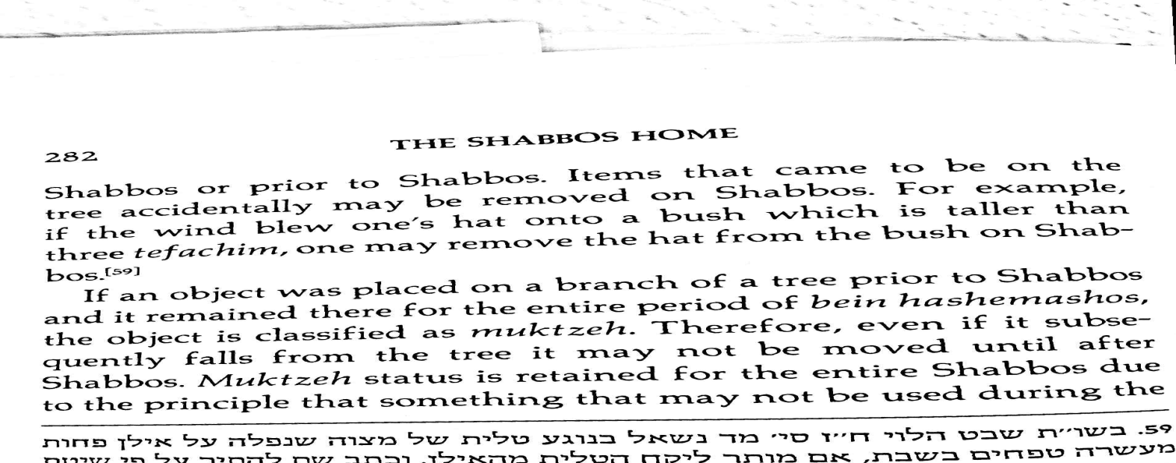

The definition of a tree:

18-שולחן ערוך אורח חיים הלכות שבת סימן שלו
סעיף ב
שרשי אילן הגבוהים מן הארץ ג' טפחים, אסור להשתמש בהם; פחות מכאן, מותר להשתמש בהם דכקרקע חשיבי.

Mutar ways to "use" a tree on Shabbat:

19-שולחן ערוך אורח חיים הלכות שבת סימן שלו
סעיף יג
אסור להשתמש בצדדי האילן, אבל בצדי צדדין מותר. לפיכך אסור לסמוך הסולם לצדי האילן דכי סליק ביה משתמש בצדדין, אבל אם יש יתד תקועה בצדי האילן מותר לסמוך סולם עליו, דהוה לה יתד צדדין, וסולם צדי צדדין. ואם נעץ בו יתד ותולה בו כלכלה, היתד נקרא צדדין והכלכלה כצדי צדדין. הגה: ומותר ליגע באילן, ובלבד שלא ינידנו (ב"י בשם אורחות חיים)...

Smelling flowers that are growing:

20-שולחן ערוך אורח חיים הלכות שבת סימן שלו
סעיף י
הדס מחובר, מותר להריח בו; אבל אתרוג ותפוח וכל דבר הראוי לאכילה, אסור להריח בו במחובר שמא יקוץ אותו לאכלו.

